-- POLITIEKE UPDATE HOGE KEMPEN --

# Executive summary

* Scheiding van machten is in Maasmechelen geen prioriteit. Daarom het advies om ten allen tijden de Belgische Grondwet bij u te dragen.
* Burgemeester Raf Terwingen ("Rafje" voor zijn vrienden) en een roedel grijze wolven zijn in de nabijheid van de Hoge Kempen gesignaleerd.
* Indien u grijze wolven ziet, kunt u beter de andere kant op rennen! Raf is dan mogelijk ook in de buurt.

# Achtergrondinformatie

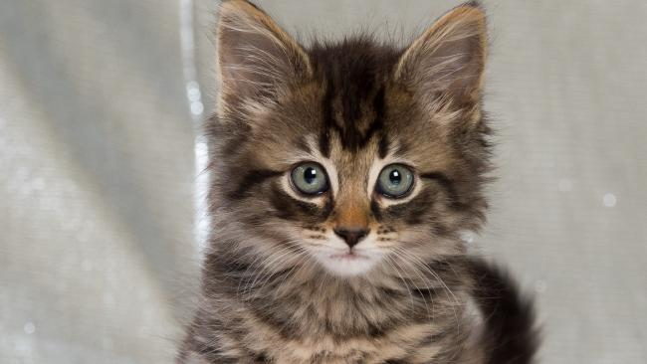First things first: De Hoge Kempen vallen onder de gemeente Maasmechelen. Een uiterst idyllische plaats met maar liefst 37.696 inwoners. In tegenstelling tot Nederland heeft een Belgische gemeente geen wethouders maar zogenaamde schepenen. Er is in België dus ook een College van Burgemeester en Schepenen. Om de lezer zo goed mogelijk voor te bereiden op de uiterst precaire politieke situatie rondom De Hoge Kempen zullen we een aantal eigenaardigheden van het College van Maasmechelen onder de loep nemen.

Afbeelding - Donald Trump

# Scheiding van machten in Maasmechelen geen prioriteit

Het is een bekend principe: de Trias Politica. Het opdelen van de macht in drie gedeelde machten: wetgevend (bijv. De Tweede Kamer, gemeenteraad), rechtsprekend (rechters) en uitvoerend (Het Kabinet en de ministeries, College van Burgemeester en Wethouders). Het idee achter deze scheiding is het voorkomen van machtsmisbruik en bijvoorbeeld het snel overnemen van de staat door een dictatuur. Deze deling van machten is over het algemeen ook in bijvoorbeeld Amerika goed geregeld; dat is dan ook een van de redenen waarom Donald Trump zijn zin niet altijd even makkelijk doorgedrukt krijgt. Rechters bestempelen zijn decreten als zijnde in strijd met de grondwet en De Donald kan daar vervolgens niets meer aan doen.

Democratie is misschien niet de beste, maar in ieder geval de minst slechte staatsvorm. En het scheiden van machten is daarin al eeuwenlang een *best practice*. Des te verbazender dat we het volgende kunnen teruglezen op de website van Maasmechelen:

*"De gemeenteraad vertegenwoordigt de gehele bevolking van de gemeente en bestaat uit 33 leden. Ook de burgemeester en de schepenen maken deel uit van de gemeenteraad."*

De burgemeester van Maasmechelen heeft er het volgende over te zeggen:

*"Als er in Nederland iets verboden wordt, komen de problemen hier omhoog."*

Inderdaad, is onze conclusie dan ook. Het tegelijkertijd uitvoeren van meerdere politieke machten is Nederland al jarenlang verboden, maar de problemen vind je in Maasmechelen makkelijk terug. Conclusie: scheiding van machten in Maasmechelen geen prioriteit.

Ons advies aan de lezer: zorg dat u altijd een kopie van Belgische Grondwet op zak draagt. Of u daarvan de Vlaamse of Waalse versie kiest is verder aan u.

# Rafje en de Grijze Wolven

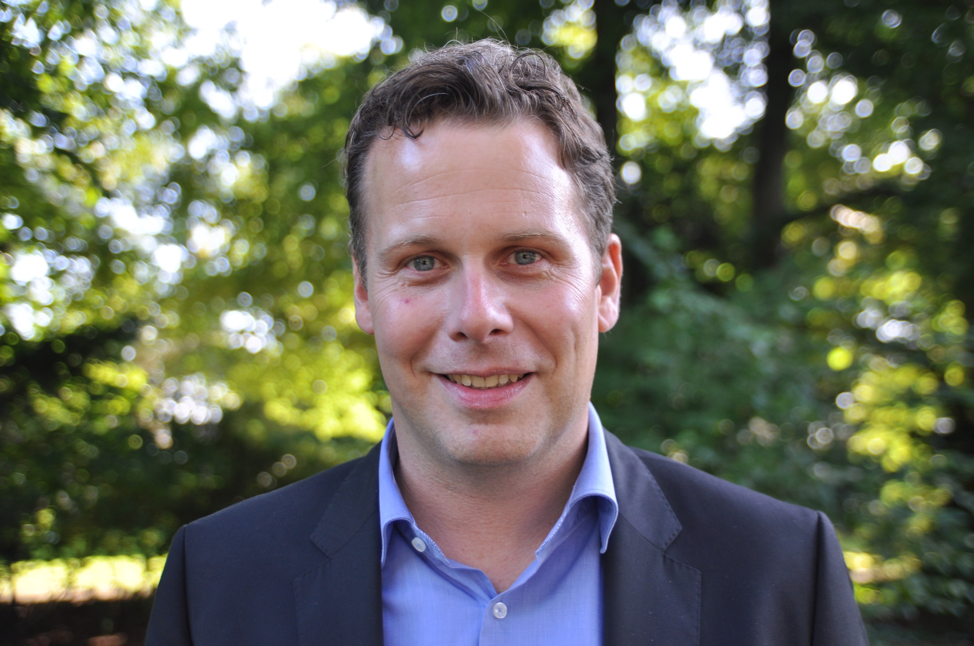Een volgende wending in dit verhaal vinden we in de persoon van Raf Terwingen. De heer Terwingen ("Rafje" voor zijn vrienden) is lid van de partij CD&V en tevens burgemeester van de gemeente Maasmechelen. Het feit dat hij naast burgemeester en gemeenteraadslid ook tegelijkertijd lid is van de Tweede Kamer van België laten we maar even achterwege om de nadruk te kunnen leggen op een belangrijker verhaal.

Afbeelding - Raf Terwingen

Recentelijk raakte Raf in opspraak omdat hij bij een theekrans-sessie van de Grijze Wolven zou zijn aangehaakt. De Grijze Wolven (Turks: Bozkurtçular) is een extreemrechtse Turkse groepering. De Grijze Wolven staan bekend om hun racistische uitspraken en criminele activiteiten. Slecht nieuws dus voor Raf. De gemeenteraad heeft aangegeven de burgemeester "aan te zullen spreken" op zijn aanwezigheid. Of dat eufemistisch bedoeld is, is de schrijvers van dit stuk niet bekend.

Ook ditmaal kunnen we kort zijn in ons advies: indien u Raf of een grijze wolf ziet, kunt u maar beter de andere kant op rennen. U bent gewaarschuwd!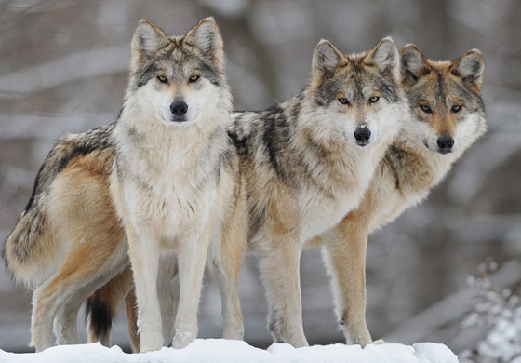

Afbeelding - Grijze Wolven